　　　　　年　　月

（参考様式）

**輸血後感染症検査のご依頼**

医療機関名：

　　　　　　　　科　　　　　　　　　　先生　御侍史

厚生労働省の「輸血療法の実施に関する指針」（以下「指針」という。）に基づき、貴院にて輸血実施後２～３カ月の時点での輸血後感染症検査の実施をお願い申し上げます。

患者氏名：　　　　　　　　　　　様（ 男 ・ 女 ）　生年月日：　　　年　　月　　日

住所：

電話番号：

上記の患者さまは、本院において下記の輸血治療を行いました。

注）使用年月日について

　　カッコ内は一連の使用が

ある場合に開始日と終了日

を記入。



**※下記の枠内は、（依頼先）医療機関における担当医の先生がご記入ください。**

**【輸血後感染症検査実施結果】**

検査日：　　　　　　年　　　月　　　日

ＨＢＶ（　　　　　　　　），ＨＣＶ（　　　　　　　　），ＨＩＶ（　　　　　　　　）

その他：

※輸血同意書の段階で輸血後感染症検査に対しての患者同意はいただいております。

検査内容は下記のとおりです。

・Ｂ型肝炎ウイルス検査：ＨＢＶ核酸増幅検査（ＮＡＴ）

・Ｃ型肝炎ウイルス検査：ＨＣＶコア抗原検査

・エイズウイルス検査：ＨＩＶ抗体検査

　なお、この輸血後感染症検査は、保険診療として認められます。指針に従い、医師は輸血後肝炎の疑い並びに輸血後ＨＩＶ感染症の疑いである旨と、輸血後感染症検査実施日を明記する必要があります。大変お手数とは存じますが、状況をご理解いただき、**受診された上記患者さまの結果をご記入後、下記報告先まで郵送によりご連絡をお願いいたします。**

医療機関名：

　　　　　　　　　　科

主治医名：

**≪問い合わせ・検査報告先≫**

住所：

部署名：

TEL：　　　　（　　　　　）

（内線：　　　　　）

作成：高知県合同輸血療法委員会

**輸血後感染症検査による安全確認のご案内**

現在、輸血製剤は安全対策として感染症に関する検査が行われており、その精度が向上する中、肝炎ウイルス、エイズウイルスといった輸血後感染症の危険性は大きく減弱しております。しかしながら、輸血後感染症の罹患がゼロになったわけではなく、特に供血者がウインドウ期や低濃度ＨＢＶ持続感染者であった場合の感染が問題となっております。

そのため、厚生労働省の「輸血療法の実施に関する指針」におきましても、輸血を行った２～３カ月後の輸血後感染症検査の実施を促しております。

輸血後の患者様の安全確認及び、輸血製剤による感染症の罹患が明らかになった場合の早期対応のためにも、輸血後感染症検査へのご理解とご協力をお願いいたします。

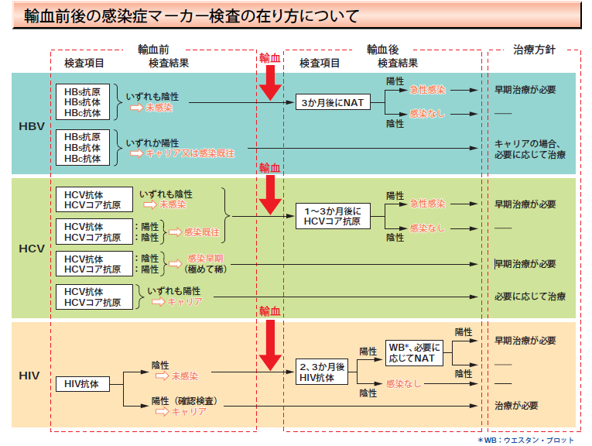

　　　　　　　　　　　　　　　　　　　　　　　　　図：日本赤十字社パンフレットより引用

**≪患者さんへ≫**

当院では、献血による血液製剤を輸血されました患者の皆様の、輸血後の安全確認をするために、輸血を行った２～３カ月後の感染症検査をおすすめしております。

つきましては、**輸血後３カ月経った頃**、その時に通院している病院の担当医師にこの用紙を提出し、検査を受けられることをおすすめします。